04111,
м. Київ,
вул. Салютна, 4

Центральний методичний кабінет
тел. 422-39-45,
тел. / факс 443-82-27

Електронна адреса:
kсо.kуіv@mns.gov. ua

Сайт:
http://nmc-kiev.org

Навчально-методичний
центр цивільного захисту
та безпеки життєдіяльності м. Києва

П А М’Я Т К А

«Тривожна валіза».
Що необхідно взяти із собою»

м. Київ
- паспорт, військовий квиток, документ про освіту, трудову книжку або пенсійне посвідчення, свідоцтво про народження, документи на власність, гроші;
- радіоприймач, ліхтарик, компас, годинник, мультитул, ніж, свисток, пакети для сміття – 120 л (як тент), блокнот, олівець, нитки, голки, сірники, запальнички;
- одяг (нижня білизна, шкарпетки бавовняні, запасні штани, кофта, плащ, шапка, рукавички, шарф, надійне зручне взуття;
- гігієнічні засоби;
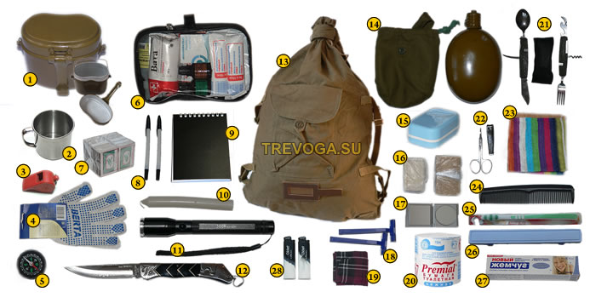
- аптечка, медичний спирт (горілка), сухий спирт, необхідні медичні препарати, які вживаються щодня;
- посуд (казанок, фляга, кружка металева);
- продукти харчування (які довго зберігаються і не потребують додаткового приготування) на три доби, воду, яку треба періодично оновлювати.

Загальна вага – не більше 50 кілограмів на кожного члена сім’ї.

Дітям дошкільного віку вкладається у кишеню або пришивається до одягу записка, де вказано прізвище, ім’я та по-батькові, вік, домашня адреса та номер телефону.

